INDICAÇÃO Nº 9288/2017

Sugere ao Poder Executivo Municipal que seja instalado passarelas de concreto em área Pública, que dá acesso à “pracinha” e quadra de bocha, na Rua Dom João VI, no bairro Siqueira Campos, neste município.

Excelentíssimo Senhor Prefeito Municipal,

Nos termos do Art. 108 do Regimento Interno desta Casa de Leis, dirijo-me a Vossa Excelência para sugerir que, por intermédio do Setor competente, seja instalado passarelas de concreto em área Pública, dando acesso à “pracinha” e quadra de bocha, na Rua Dom João VI no bairro Siqueira Campos, neste município:

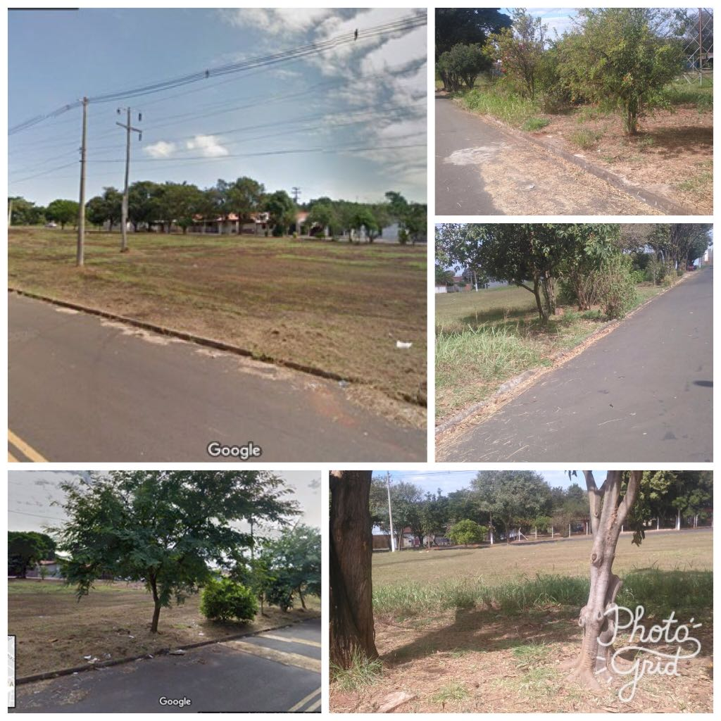

Justificativa:

Conforme reivindicação dos moradores residentes na Rua Dom João VI, no Bairro Siqueira Campos, este vereador solicita que seja instalado passarelas de concreto junto a via Pública, no bairro Siqueira Campos, uma vez que o referido local é utilizado para passagem de pedestres e em dias de chuva o local fica intransitável, ficando os pedestres obrigados a transitarem pela rua. Esse é um pedido não somente deste vereador mas de todos os moradores do bairro Siqueira Campos que pede urgência que o problema seja resolvido o mais rápido possível, visando o bem estar e a segurança da população.

Plenário “Dr. Tancredo Neves”, em 14 de dezembro de 2.017

JESUS VENDEDOR

-Vereador / Vice Presidente.

